专题三 物质的推断、鉴别与除杂

一、选择题
1．(2015，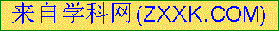广州)下列除去少量杂质的方法正确的是( B )
A．Zn粉中含少量的ZnO：加入足量稀H₂SO₄充分反应后过滤
B．Cu(NO₃)₂溶液中含少量AgNO₃：加入足量Cu屑充分反应后过滤
C．Na₂SO₄溶液中含少量H₂SO₄：加入足量Ba(OH)₂充分反应后过滤
D．CaCO₃固体中含少量Na₂CO₃：加入足量稀HCl充分反应后过滤
2．(2015，揭阳)下列除杂方法正确的是( B )
A．用CuSO₄溶液除去铁粉中混有的铜粉
B．用CaCO₃除去CaCl₂溶液中混有的稀盐酸
C．用稀H₂SO₄除去NaCl中混有的Na₂CO₃
D．用点燃方法除去CO₂中混有的CO
3．(2016，济南)下列各组物质的鉴别中，所选的鉴别试剂，不正确的是( C )

选项 | 待鉴别的物质 | 鉴别试剂
A | 氧气、二氧化碳、空气 | 燃着的木条
B[来源:学科网ZXXK] | 氯化铵固体和氯化钠固体 | 氢氧化钠溶液
C | 氢氧化钠溶液和碳酸钠溶液 | 酚酞试液
D | 稀盐酸和稀硫酸 | BaCl₂溶液
4.(2016，泰安)下列各组物质的溶液不用其他试剂无法鉴别的是( D )
A．H₂SO₄、NaCl、Na₂CO₃、CaCl₂
B．HCl、NaOH、CuSO₄、MgSO₄
C．Na₂CO₃、K₂SO₄、BaCl₂、HCl
D．NaNO₃、HCl、CaCl₂、KOH
5．(2016，重庆)下列实验操作不能达到实验目的的是( D )

选项 | 实验目的 | 实验操作
A | 鉴别NaOH和NaCl固体 | 分别加少量水溶解
B | 鉴别棉线和羊毛线 | 点燃后闻气味
C | 除去H₂中少量的水蒸气 | 将混合气体通过装有浓硫酸的洗气瓶
D | 检验Na₂CO₃溶液中是否混有NaCl | 加入过量的稀盐酸后，再滴加硝酸银溶液[来源:学科网]
6.(2016，济宁)某钠盐溶液中含有Cl－、OH－、CO三种阴离子，仅用一份样品溶液，利用下面的试剂与操作就可将溶液中的三种阴离子依次检验出来，正确的实验操作顺序是( B )[来源:学科网ZXXK]
①滴加Mg(NO₃)₂溶液 ②过滤 ③滴加AgNO₃溶液 ④滴加Ba(NO₃)₂溶液
A．①②④②③ B．④②①②③
C．③②①②④ D．④②③②①
二、非选择题
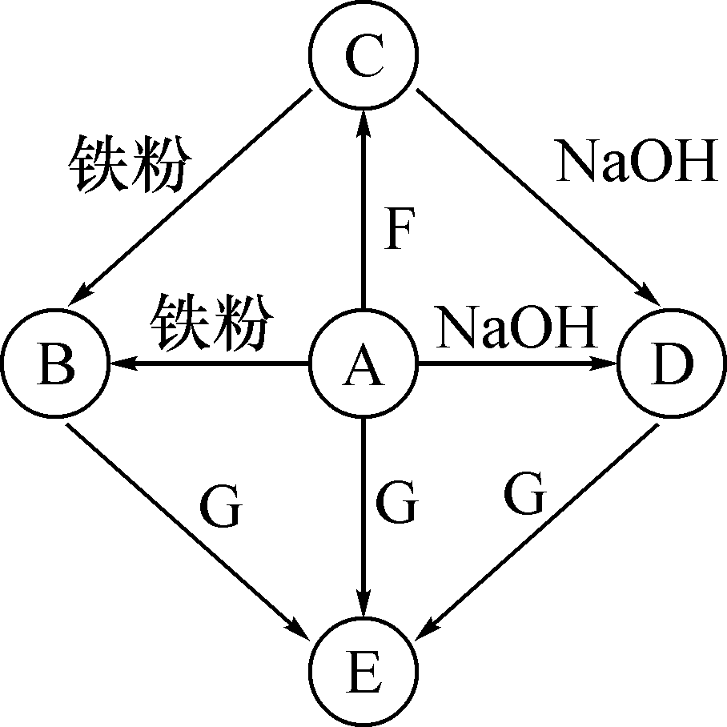[来源:学#科#网Z#X#X#K]
7．(2016，安顺)A～G是初中化学常见的物质，其中A的浓溶液挥发出刺激性气味的气体，从C→D的反应过程中有红褐色沉淀生成，E为白色沉淀。如图是这些物质的转化关系，部分反应物、生成物及反应条件已省略。
(1)请写出化学式：A__HCl__，G__AgNO₃__。
(2)写出D→E的化学方程式：__NaCl＋AgNO₃===NaNO₃＋AgCl↓__。
(3)写出C→B的化学方程式：__2FeCl₃＋Fe===3FeCl₂__。
8．(2016，兰州)A～K为中学常见的物质，其中A为黑色粉末，H是一种建筑材料的主要成分，它们之间的转换关系如图所示。
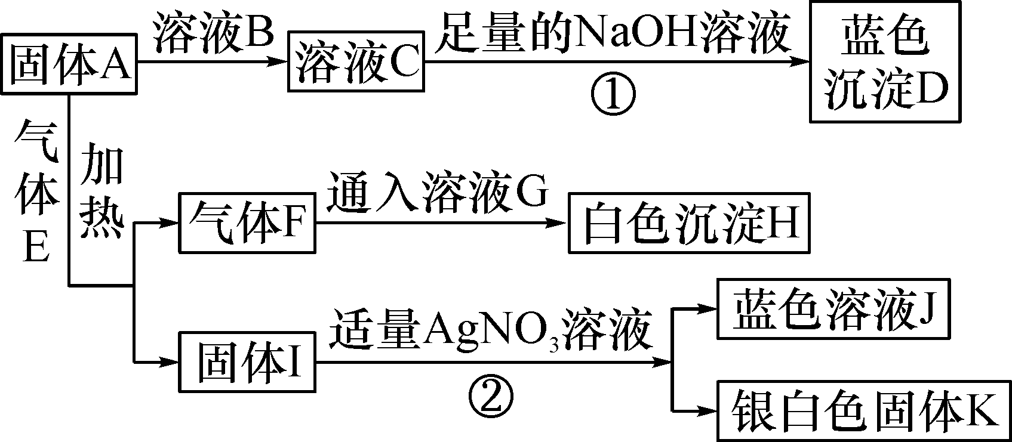
回答下列问题：
(1)写出D、F的化学式：D__Cu(OH)₂__，F__CO₂__。
(2)①的基本反应类型是__复分解反应__。
(3)反应②的化学方程式是__Cu＋2AgNO₃===Cu(NO₃)₂＋2Ag__。
(4)气体E的用途是__冶炼金属(或作燃料等)__(写一条)。
9．(2012，黔西南)初中化学中的几种常见物质的转化关系如图所示：
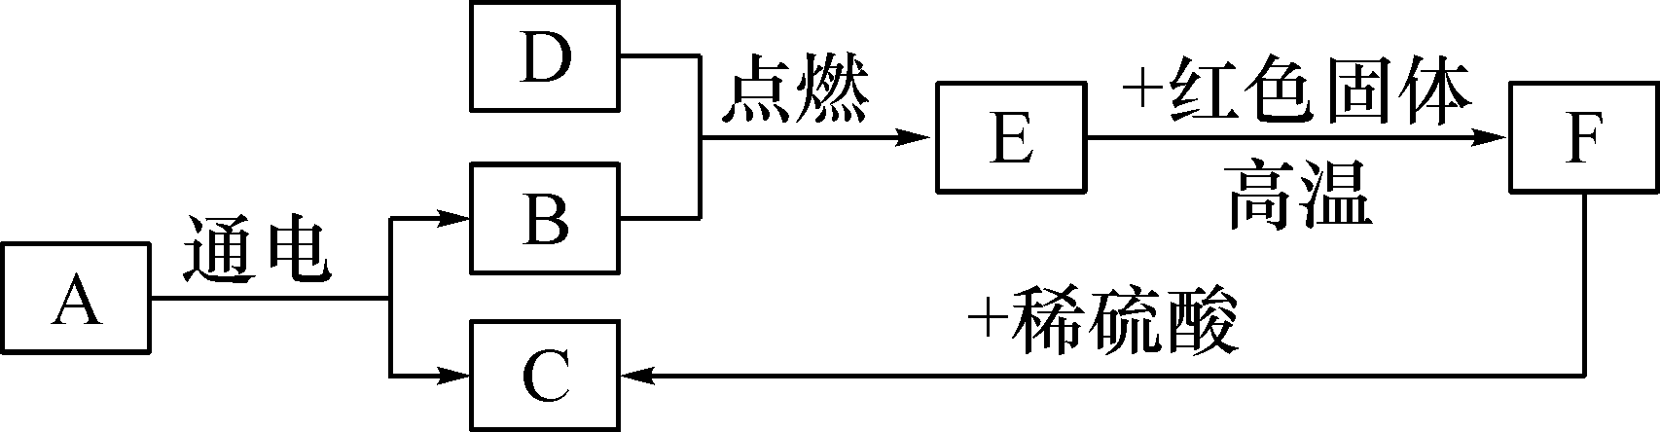[来源:Z+xx+k.Com]
(1)物质B的化学式是__O₂__。
(2)E→F的反应方程式：__3CO＋Fe₂O₃=====2Fe＋3CO₂__；F→C的反应方程式：__Fe＋H₂SO₄===FeSO₄＋H₂↑__，反应基本类型为__置换反应__。
10．(2012，遵义)A～E均为初中化学常见的物质，A、B、C、D、E均含有同一种元素，B常用于改良酸性土壤。它们之间的相互转化关系如图所示(图中“→”表示物质间存在转化关系，部分生成物已略去)，请回答下列问题：
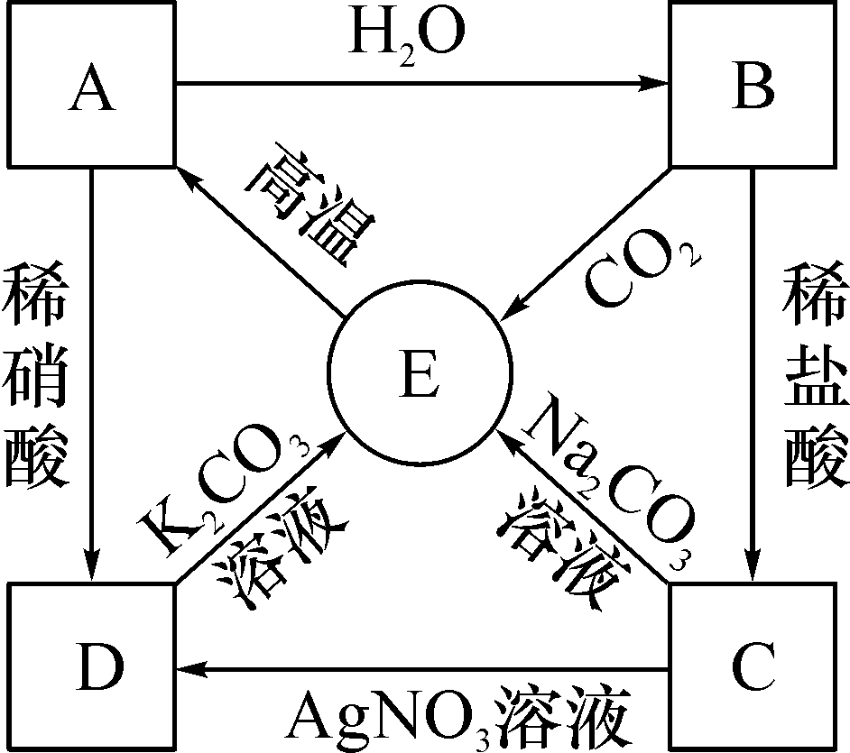
(1)写出下列物质的化学式：A__CaO__，C__CaCl₂__。
(2)有关反应的化学方程式为：C→D__CaCl₂＋2AgNO₃===2AgCl↓＋Ca(NO₃)₂__；
E→A__CaCO₃=====CaO＋CO₂↑__。
11．(2016，南京)图中A～I是初中化学常见的物质，且分别是由H、C、O、Na、Al、S、Ca、Cu、Ag中的一种或几种元素组成的。通常情况下，D与其他物质的状态不同，D、G、H、I均为单质，其中G为紫红色固体，H在空气中表面易生成一层致密的氧化膜，具有很好的抗腐蚀性能；B可用来改良酸性土壤；A、F均为由三种元素组成的盐。图中“－”表示两端的物质间能发生化学反应，“→”表示物质间存在转化关系。部分反应物、生成物或反应条件已略去。
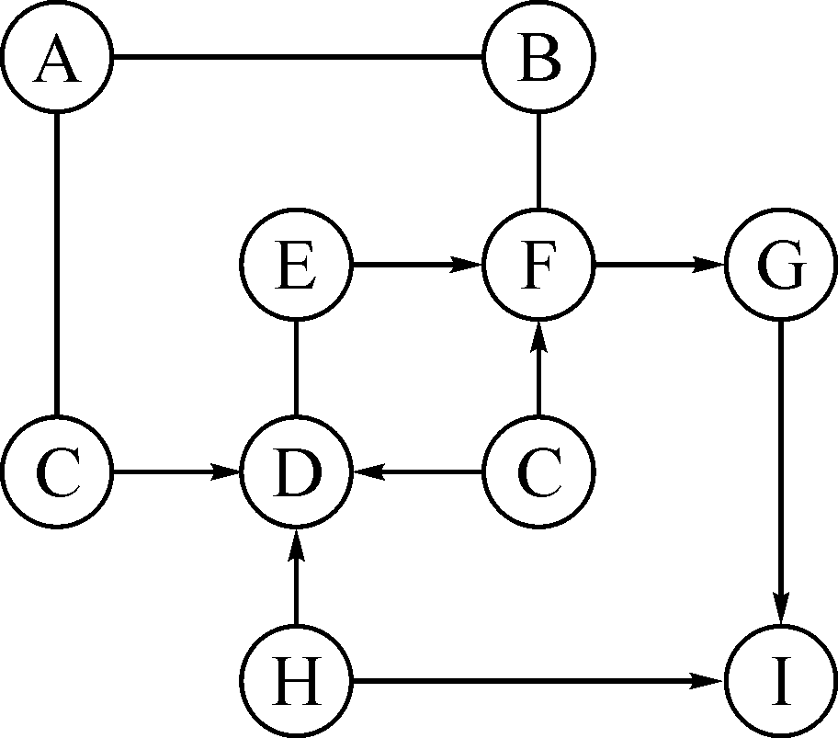
(1)写出化学式：G__Cu__。
(2)写出A与C反应的化学方程式__Na₂CO₃＋H₂SO₄===Na₂SO₄＋H₂O＋CO₂↑__。
写出D与E反应的化学方程式__CuO＋H₂=====Cu＋H₂O__。
写出H→I反应的化学方程式__Al＋3AgNO₃===Al(NO₃)₃＋3Ag__。
12．(2013，黔南)下列用字母表示的6种物质由下表中的元素组成，请回答下列问题。

元素名称 | 氢 | 碳 | 氧 | 氯 | 钠 | 钙
元素符号 | H | C | O | Cl | Na | Ca
(1)气体A和B都由两种不同元素组成且A和B中的组成元素相同。若将气体A通入紫色石蕊溶液中，溶液变为红色。该气体是__CO₂__。在一定条件下，A可以转化为B。请写出A转化为B的化学方程式__CO₂＋C=====2CO__。
(2)固体C由三种元素组成，取少量C放入试管中，加入水振荡，溶液呈浑浊状。将C久置于A中能生成D，将D放入E溶液中又能生成A。A与C反应生成D的化学方程式为__Ca(OH)₂＋CO₂===CaCO₃↓＋H₂O__。
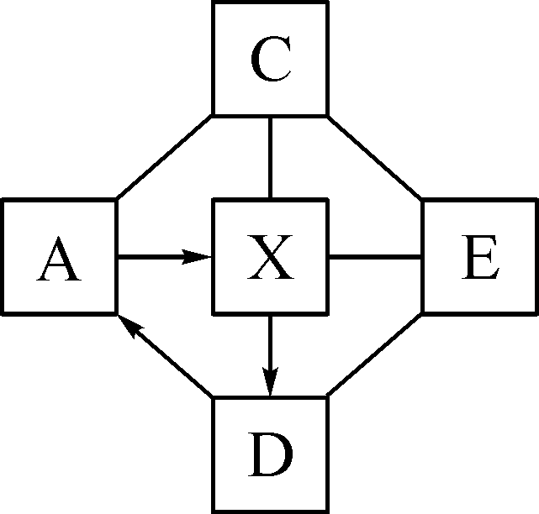
(3)物质X与A、C、D、E之间的关系如图所示(图中“——”表示两端的物质能发生化学反应；“→”表示物质间存在转化关系)。X为__Na₂CO₃__，E为__HCl__。A→X反应的化学方程式为__CO₂＋2NaOH===Na₂CO₃＋H₂O__，D→A反应的化学方程式为__CaCO₃=====CaO＋CO₂↑(或CaCO₃＋2HCl===CaCl₂＋CO₂↑＋H₂O)__。
13．(2016，黔东南)A～J及X、Y均为九年级化学所学的物质，它们相互转化的关系如图所示(部分生成物未标出)。已知难溶性碱(如氢氧化铜等)受热生成对应的金属氧化物和水，其中，A为常见的建筑材料，C、I为无色无味的气体，G为红褐色沉淀，H为红棕色固体，F为不溶于稀硝酸的白色沉淀。
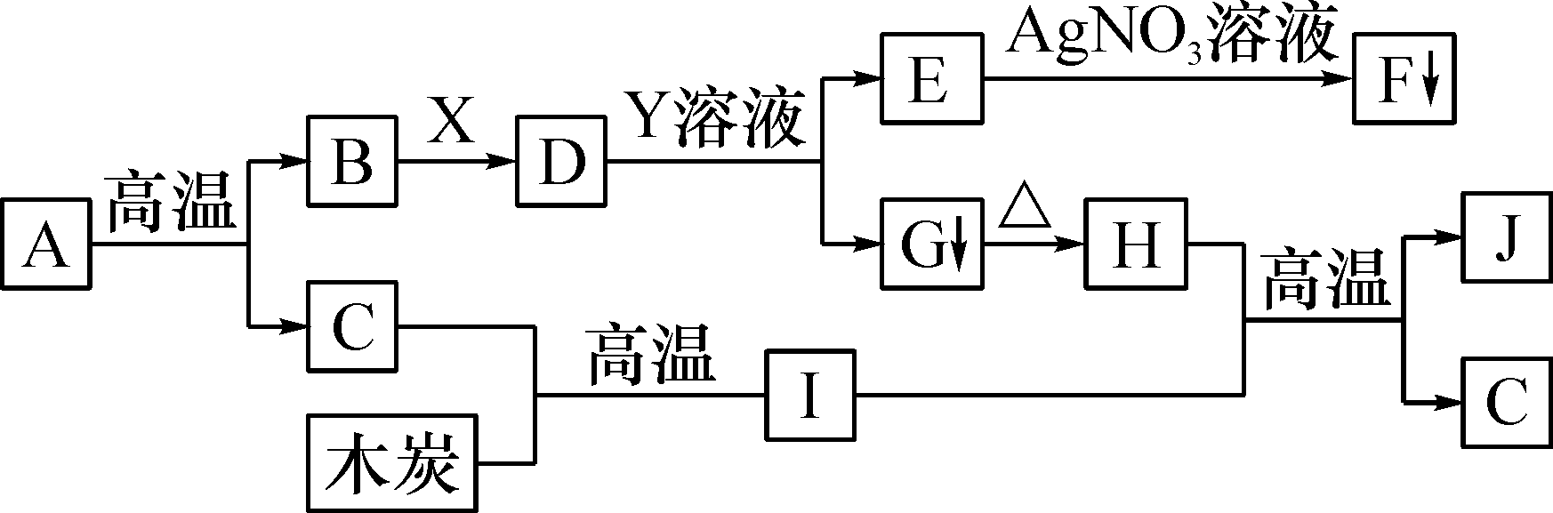
请回答下列问题：
(1)D的化学式是：__Ca(OH)₂__。
(2)Y溶液中溶质的化学式为__FeCl₃__。
(3)写出下列反应的方程式
①G→H：__2Fe(OH)₃=====Fe₂O₃＋3H₂O__；
②H＋I→J＋C：__3CO＋Fe₂O₃=====2Fe＋3CO₂__。

